南京财经大学红山学院运动会奖品采购项目询价文件
我校运动会奖品采购项目（项目编号：NCHS20250904-XJ-HW18）通过询价方式采购，欢迎符合资质要求的单位参与报价。本次询价采购由我校招投标工作小组统一组织，并按照有关规定开展工作，请各参与单位认真阅读本询价文件，配合我校做好本项目的采购工作。现将有关事项说明如下：
一、承办部门：南京财经大学红山学院体育部
二、项目描述：
序号 | 产品 | 参数要求 | 数量（份） | 参考图片
1 | 礼包一 | 1）蓝月亮手洗专用洗衣液1kg；  2）心相印云感系列三层立体压花抽纸12包；  3）冷酸灵专研抗敏（益生菌）牙膏 | 50 | 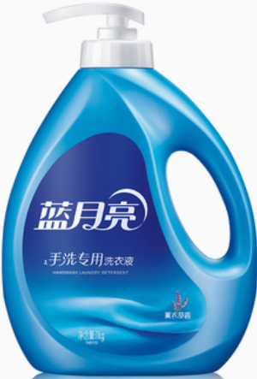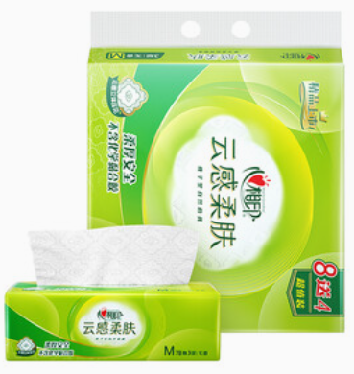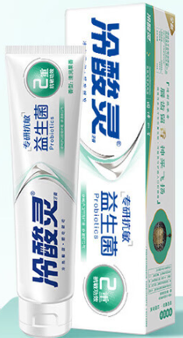
2 | 礼包二 | 1）蓝月亮手洗专用洗衣液1kg；  2）心相印云感系列三层立体压花抽纸12包 | 50
3 | 礼包三 | 1）蓝月亮手洗专用洗衣液1kg；  2）心相印卫生系列7片装湿巾8包 | 50 | 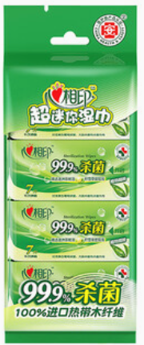
4 | 礼包四 | 1）冷酸灵专研抗敏（益生菌）牙膏  2）心相印无芯卷纸 云感柔肤 4层70g*10卷 | 100 | 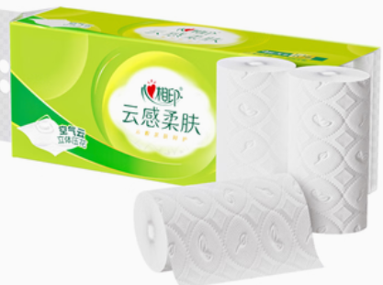
5 | 礼包五 | 心相印优选无芯长卷纸4层100g*10卷 | 350 | 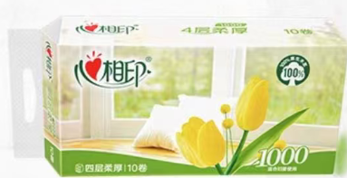
6 | 礼包六 | 心相印无芯卷纸 云感柔肤 4层70g*10卷 | 100
7 | 礼包七 | 心相印云感四层悬挂式提装抽纸4层300抽 | 500 | 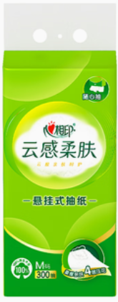
说明：1.所有产品均为原装正品；
2.所有产品均为2025年生产。
2.供货期：2025年9月30日前到位。
3.服务地点：南京财经大学红山学院高淳校区（南京市高淳区鹿鸣大道66号）。
4.最高限价：2.4万元，超过限价为无效报价。
三、供应商资质
1.供应商必须是在市场监督管理部门和税务部门登记注册的企业，具有独立法人资格，持有效营业执照、税务登记证、组织机构代码证（或三证合一）及所经营项目相关的国家、行业规范要求的相关证照。
2.提供近三年内在经营活动中没有重大违法违规行为和未受行业主管部门处罚的承诺书以及在“信用中国”或“诚信江苏”或中国政府采购网等渠道查询在本公告发布之日后的信用记录的截图。（需体现查询日期）
3.提供法人证明复印件、法人授权委托书原件、法定代表人及被委托人身份证明复印件。
4.法律、行政法规规定的其他从事本项目资质条件。
5.本项目不接受联合体报价。
注：上述所有证明文件均需加盖报价单位公章。
四、供应商须知
1.供应商必须合法经营，遵守国家各项法律法规，遵守本校各项规章制度，在校园内的一切活动须服从学校管理部门的统一管理。
2.供应商独立承担经营活动中所产生的债权、债务，独立承担工商、物价、税收、安全等方面的法律责任。供应商亦应对其提供的产品质量及知识产权承担全部法律责任。
3.成交供应商由本校评审小组确定。
4.供应商保证，一旦中标，所提供的产品质量符合国家标准，不挂靠、不转包、不分包，不提供假冒伪劣商品，否则采购人有权拒付货款并拒绝退货。
5.有在本校不良经营记录的供应商，采购人有权取消其项目参与资格。
6.供应商独立承担进入本校从业人员的安全职责，严格遵守本校各项管理规定，如发生意外，全部责任由供应商承担。
7.供应商应注意在技术要求中如果出现了参考品牌或规格型号，其目的是为了方便供应商直观和准确地把握相应材料和设备的技术标准，不具指定或唯一的意思表示。供应商应当参考所列品牌的材料和设备，提供相当于或高于所列品牌技术标准的材料和设备。
五、成交供应商确定：本项目为非政府采购，由采购人综合评审确定成交供应商。
六、付款方式：
合同履行结束无质量纠纷且无争议的情况下，于1个月内一次性付清款项。供应商开具全额增值税普通发票。
七、报价文件的组成
1.文件目录索引。
2.资质证明：询价文件第三项“供应商资质”中所要求的证明材料。
3.报价单：产品本身价格、包装费、运输费、装卸费、伴随服务及因产品本身及供货相关的各种税金等全部费用。采购人不再另付其他任何费用。
4.承诺及说明：报价人对询价文件中采购人需求的履约承诺、质保承诺以及报价人认为其它需要说明和承诺的材料。
注：提供的全部资质材料复印件须加盖供应商公章，原件备查。
八、报价文件签署和递交
1.报价文件一式五份（另附单独的报价单一份以便存档），报价文件及单独的报价单均以密封形式（封口加盖骑缝公章）封装，外包装应注明项目名称、包号、报价人名称、联系人及电话和“开标前请勿拆封”字样。
2.报价单、所有说明及承诺材料均应使用不能擦去的墨水书写或A4纸打印，由报价人加盖公章并由法人或法人委托的代理人签名；所有复印材料均须加盖公章。
3.请将密封后的报价文件递交至：南京财经大学红山学院高淳校区图书馆604室，地址：南京市高淳区鹿鸣大道66号。联系人：徐老师，电话：13913335859。
4.递交报价文件截止时间：2025年9月10日上午10:30（北京时间）。
5.报价文件可以采用邮寄或送达方式，如需送达请提前联系相关老师，告知需入校的递送人信息申请入校。
九、报价有效期：报价递交截止日后60个日历日内有效。
十、无效报价：
下列情况属于未能对询价文件做出实质性响应，作无效报价处理。
1.报价文件没有报价单位授权代表签字和加盖公章。
2.报价文件载明的询价项目完成期限超过询价文件规定的期限。
3.明显不符合技术规格、技术标准的要求。
4.报价文件附有询价方不能接受的条件。
5.不符合询价文件中规定的实质性要求。
6.报价单位提供的资料被查证为虚假或伪造的。
十一、其他说明
1.报价人必须向采购人提供真实的资料，若报价人所提供资料不真实，一经查证，即取消其参与资格。报价人必须按照询价文件和合同的规定履行义务，保质保量完成项目内容，不得将项目整体或分解后向他人转让。
2.询价文件、报价文件均为合同附件，具有同等法律效力，当合同内容与上述文件内容发生冲突时，以合同文本为准。
3.本询价文件的解释权在南京财经大学红山学院采购与招投标工作小组。
十二、联系方式
项目咨询联系人：杨老师，电话：18351836386.
商务咨询联系人：徐老师，电话：13913335859.

南京财经大学红山学院招投标工作小组
2025年9月4日

附件1：报价表

附件1：
南京财经大学红山学院运动会奖品采购项目报价表
供应商名称：（盖章） 法定代表人（授权代表）签字： 联系方式： 日期：
序号 | 物品名称 | 参数要求 | 响应品牌 | 响应参数 | 数量（份） | 单价（元） | 金额（元） | 工期/供货期（天） | 备注 | 投标产品图片
1 | 礼包一 | 1）蓝月亮手洗专用洗衣液1kg；  2）心相印云感系列三层立体压花抽纸12包；  3）冷酸灵专研抗敏（益生菌）牙膏 |  |  | 50
2 | 礼包二 | 1）蓝月亮手洗专用洗衣液1kg；  2）心相印云感系列三层立体压花抽纸12包 |  |  | 50
3 | 礼包三 | 1）蓝月亮手洗专用洗衣液1kg；  2）心相印卫生系列7片装湿巾8包 |  |  | 50
4 | 礼包四 | 1）冷酸灵专研抗敏（益生菌）牙膏  2）心相印无芯卷纸 云感柔肤 4层70g*10卷 |  |  | 100
5 | 礼包五 | 心相印优选无芯长卷纸4层100g*10卷 |  |  | 350
6 | 礼包六 | 心相印无芯卷纸 云感柔肤 4层70g*10卷 |  |  | 100
7 | 礼包七 | 心相印云感四层悬挂式提装抽纸4层300抽 |  |  | 500
说明：1.所有产品均为原装正品；
2.所有产品均为2025年生产。
总计（大写）： （￥： 元）
注：1.报价单需另外单独提交一份；
2.投标报价包括产品本身价格、包装费、运输费、装卸费、伴随服务及因产品本身及供货相关的各种税金等全部费用。
3.中标人开具增值税普通发票。
4.根据实际采购数量*成交单价，据实结算。

